**информационная система**

**«Информационная система межведомственного взаимодействия»**

**Руководство пользователя**

версия: 1.2.4 от 14.08.2024

**Оглавление**

[Определения, обозначения и сокращения 3](#_Toc174543283)

[1. Общие положения 4](#_Toc174543284)

[2. Вход в Систему 6](#_Toc174543285)

[3. ЕПГУ/ФФОМС 8](#_Toc174543286)

[4. ЗАГС 14](#_Toc174543287)

[5. ПФР 16](#_Toc174543288)

[6. ФНС 20](#_Toc174543289)

[7. Очередь запросов 23](#_Toc174543290)

[8. Сообщения СМЭВ 25](#_Toc174543291)

[9. Аналитика 26](#_Toc174543292)

[10. Общесистемный функционал 27](#_Toc174543293)

# Определения, обозначения и сокращения

|  |  |  |
| --- | --- | --- |
| **МО** | - | Медицинская организация |
| **Авторизация** | - | Предоставление определённому лицу или группе лиц прав на выполнение определённых действий; а также процесс проверки (подтверждения) данных прав при попытке выполнения этих действий |
| **СМЭВ** | - | Система межведомственного электронного взаимодействия |
| **СМО** | - | Страховая медицинская организация |
| **ОМС** | - | Обязательное медицинское страхование |
| **ЕПГУ** | - | Единый портал государственных услуг |
| **ФФОМС** | - | Федеральный фонд обязательного медицинского страхования |
| **ФНС** | - | Федеральная налоговая служба |
| **ЗАГС** | - | Записи актов гражданского состояния |
| **ПФР** | - | Пенсионный фонд России |
| **СНИЛС** | - | Страховой номер индивидуального лицевого счёта |
| **ЕГРИП** | - | Единый государственный регистр индивидуальных предпринимателей |
| **ЕГРЮЛ** | - | Единый государственный регистр юридических лиц |

# 1. Общие положения

Данный документ представляет собой руководство сотрудника медицинской организации по использованию информационной системы “Информационная система межведомственного взаимодействия”.

“Информационная система межведомственного взаимодействия” (далее - Система) представляет собой “облачный” сервис для удалённой работы пользователей с данными при помощи веб-браузера (рекомендуется использовать Yandex-Браузер, Chromium Gost, Google Chrome).

Пользователям Системы доступны следующие возможности:

* Взаимодействие с видами сведений СМЭВ 3:
* Для обеспечения возможности использования гражданами сервисов личного кабинета пациента “Моё здоровье” на Едином портале государственных и муниципальных услуг (функций):
  + сведения об оказанных медицинских услугах и их стоимости за указанный период времени, относящиеся к пользователю единого портала государственных и муниципальных услуг;
  + подача заявления о выборе страховой медицинской организации.
* Для получения сведений об актах гражданского состояния из ФГИС “ЕГР ЗАГС”:
  + сведений о государственной регистрации перемены имени;
  + сведений о государственной регистрации рождения;
  + сведений о государственной регистрации смерти;
  + сведений о государственной регистрации установления отцовства;
  + сведений о государственной регистрации заключения брака;
  + сведений о государственной регистрации расторжения брака.
* Для получения страхового номера индивидуального лицевого счёта застрахованного лица с учётом дополнительных сведений о месте рождения, документе, удостоверяющем личность и применения сведений из информационной системы Пенсионного фонда Российской Федерации;
* Для получения сведений о первичном выходе граждан на инвалидность из Федеральной государственной информационной системы “Федеральный регистр инвалидов”.
* Для получения из ФНС:
  + сведений из ЕГРЮЛ органам государственной власти, имеющим право на получение закрытых сведений;
  + сведений из ЕГРИП органам государственной власти, имеющим право на получение закрытых сведений;
  + сведений о работающих застрахованных лицах в ФОМС.
* Получение отчётов.
* Обмен сообщениями между пользователями.

# 2. Вход в Систему

Для входа в Систему необходимо:

1. Перейти по ссылке, полученной от оператора Системы (далее – Оператор);

2. Ввести данные учётной записи: логин и пароль, которые были сообщены уполномоченному сотруднику Оператором (Рисунок 1.1) и нажать войти;

3. Для авторизации с помощью сертификата электронной подписи (ЭП), необходим нажать на кнопку «Эл. подпись» в правой части, в следствии чего форма переключится в режим входа по ЭП (Рисунок 1.2) и нажать войти:

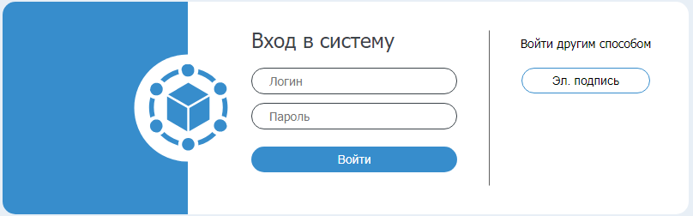

Рисунок 1. Вход в Систему с помощью логина и пароля

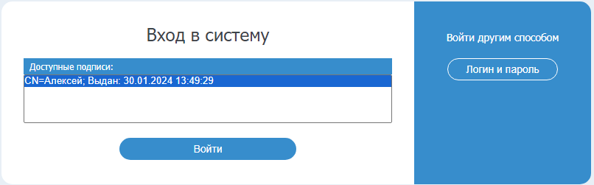

Рисунок 1.1. Вход в Систему с помощью ЭП.

\* Примечание: возможность авторизации пользователя с помощью ЭП открывается после соответствующей настройки администратором Системы.

При вводе корректных данных произойдёт вход в Систему и будет открыт главный экран Системы (Рисунок 2).

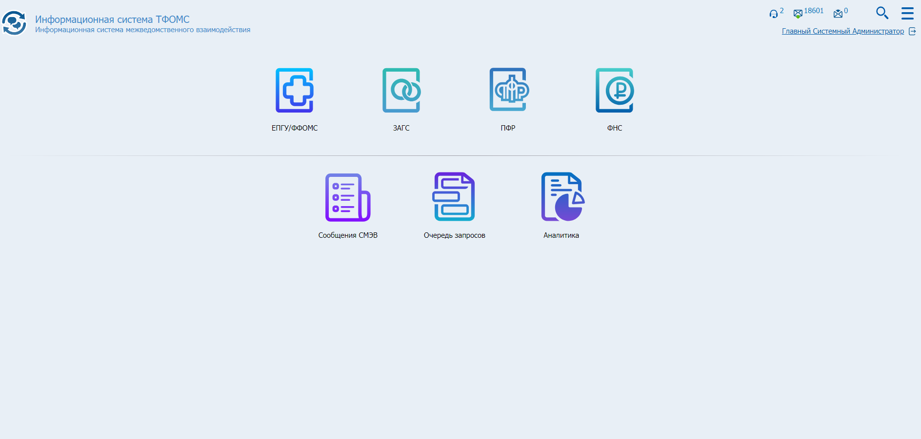

Рисунок 2. Главный экран Системы

Для перехода к главному экрану Системы, находясь на любом экране Системы нужно нажать на ссылку “Главная” в навигационной цепочке в левой верхней части экрана (Рисунок 3).

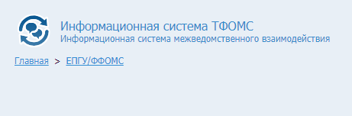

Рисунок 3. Ссылка на главный экран Системы

# 3. ЕПГУ/ФФОМС

Для перехода к данному экрану, необходимо на главном экране Системы нажать на плитку “ЕПГУ/ФФОМС” (Рисунок 4).

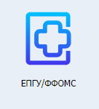

Рисунок 4. Плитка “ЕПГУ/ФФОМС”

На экране “ЕПГУ/ФФОМС” (Рисунок 5) находятся две плитки:

* Сведение об оказанных услугах.
* Заявление на страхование в СМО.

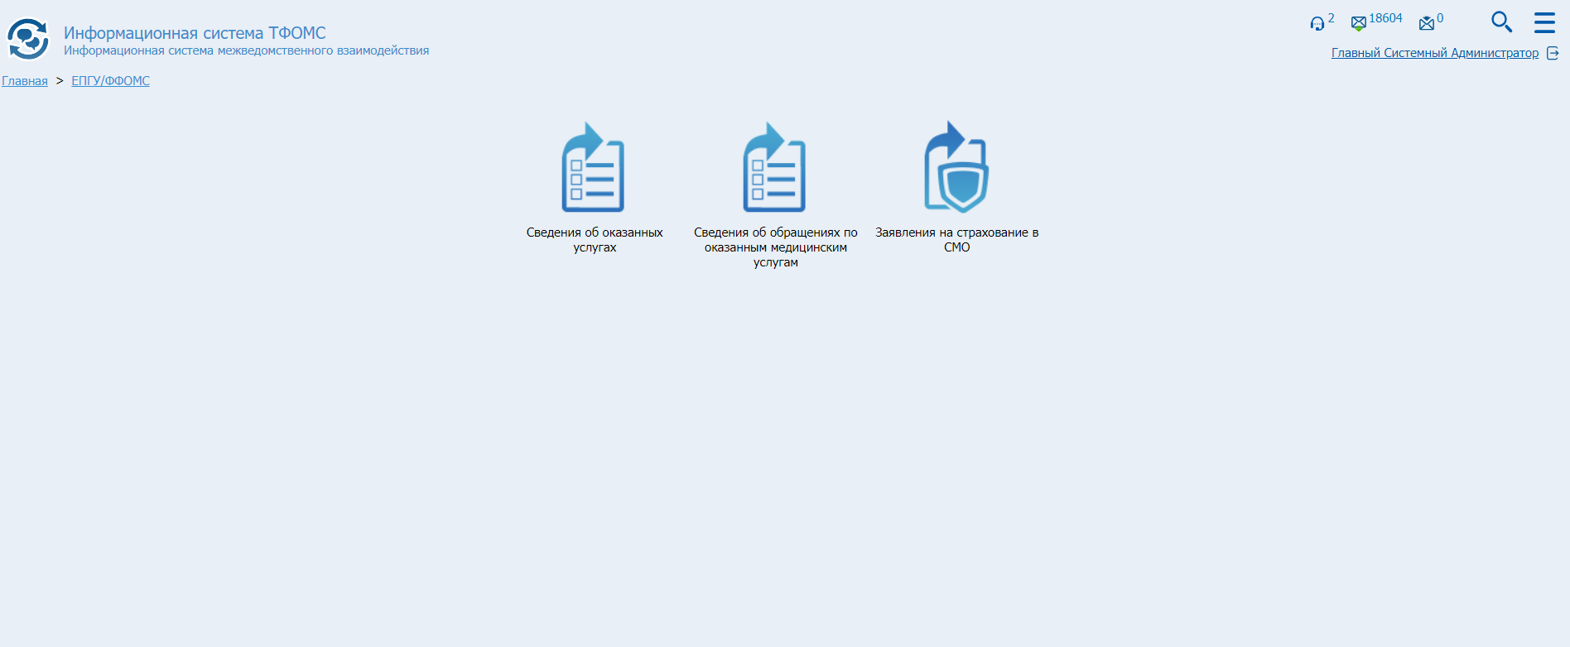

Рисунок 5. Экран “ЕПГУ/ФФОМС”

**Сведения об оказанных услугах/Сведения об обращениях по оказанным услугам**

В открывшемся окне будут отображены:

Сверху справа: форма выбора критериев поиска сведений.

Сверху слева: таблица запросов, полученных от СМЭВ.

Снизу: таблица ответов, отправленных в СМЭВ, на каждый из запросов.

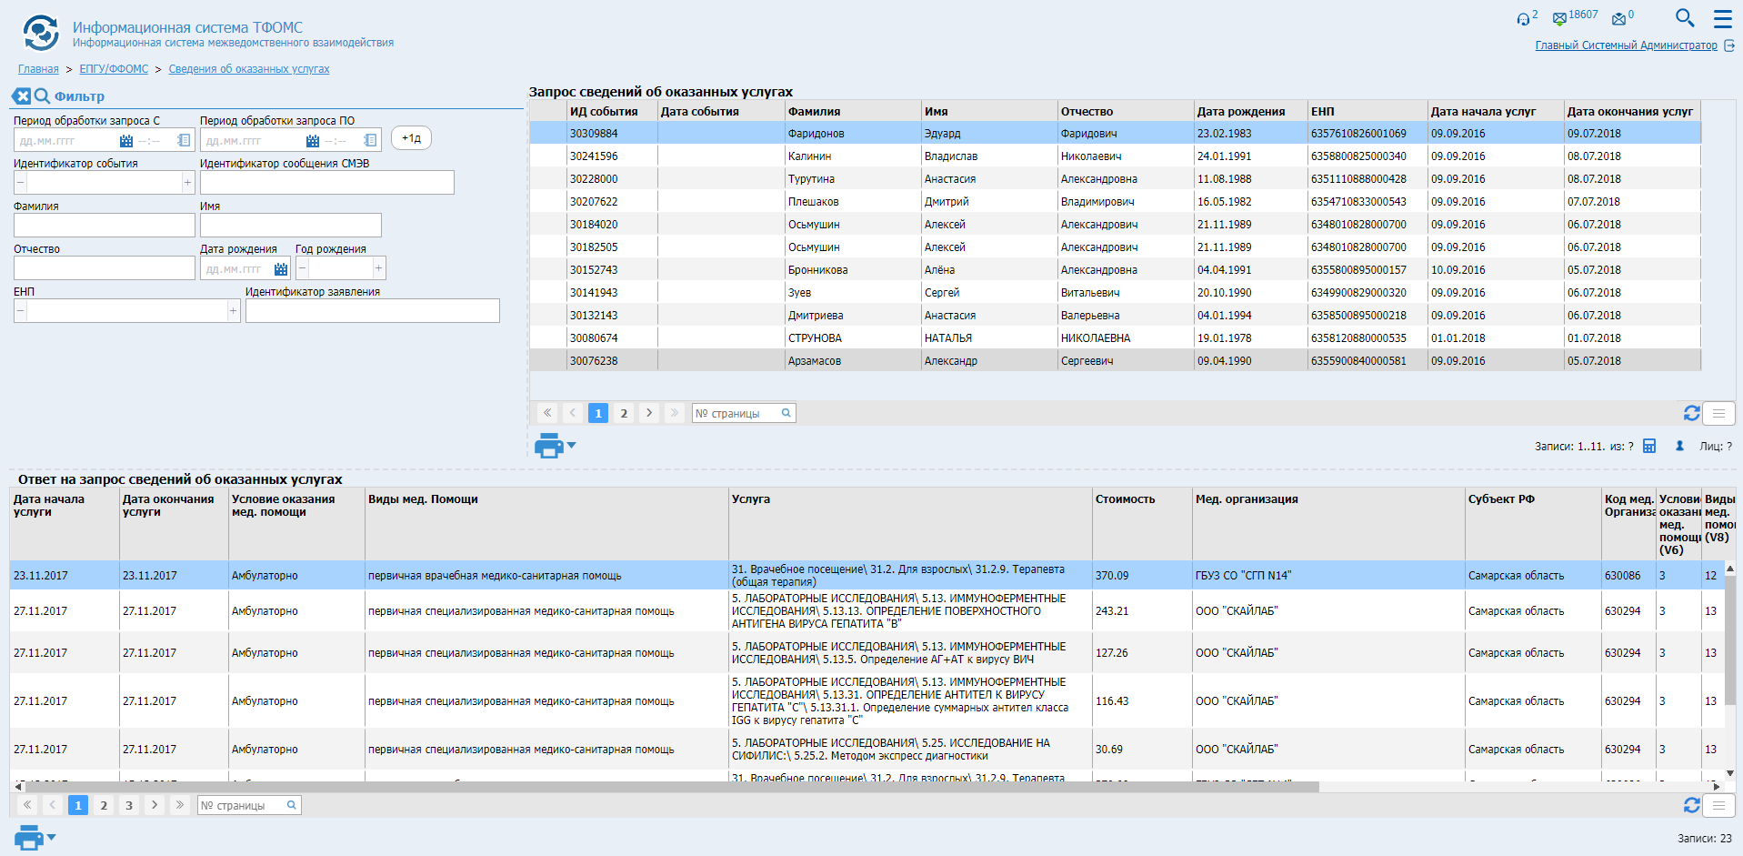

Рисунок 6. Экран “ЕПГУ/ФФОМС”. Найденная информация

Навигация по таблице осуществляется с помощью стрелок и номеров страниц под таблицей, а также с помощью стрелок на клавиатуре и клавишами “Home”, “End”, “Page Up” и “Page Down”.

Найденная информация может быть экспортирована в формате Excel-книги нажатием кнопки  “Печать таблицы”.

Ниже представлена диаграмма, описывающая процесс получения результата обработки запроса (Рисунок 7).

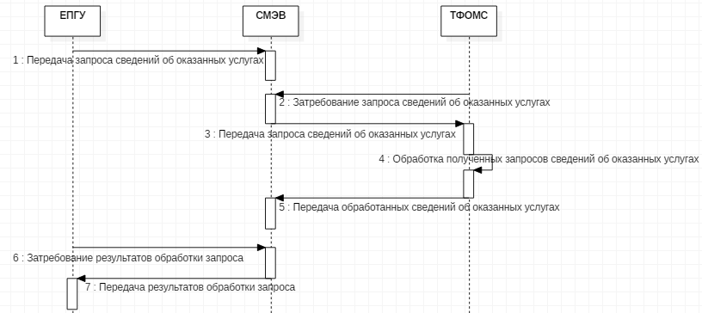

Рисунок 7. Процесс получения результатов обработки запроса

**Заявление на страхование в СМО**

В открывшемся окне (при наличии данных) будут отображены:

* Сверху: таблица заявлений, полученных от СМЭВ.
* Снизу: таблица со статусами заявлений.

Возможные статусы:

1. “Получено от СМЭВ” - заявление получено от СМЭВ и еще не обработано.

2. “Передано в СМО” - заявление получено от СМЭВ и принято в работу страховой медицинской организацией.

3. “Предв. результат от СМО” - заявление получено от СМЭВ, принято в работу и страховая организация передала в СМЭВ предварительный результат.

4. “Оконч. результат от СМО” - заявление получено от СМЭВ, принято в работу и страховая организация передала в СМЭВ окончательный результат.

1. Для поиска и фильтрации интересующих элементов справочника необходимо нажать кнопку фильтра C:\Users\kostyahin\YandexDisk\Скриншоты\2022-10-07_12-18-54.png на панели кнопок, после чего откроется окно «Фильтр заявлений на страхование» (Рисунок 8), в котором можно заполнить поля критериев поиска. Количество заполненных полей отображается цифрой рядом с наименованием закладки. Чтобы сбросить все фильтры, требуется нажать кнопку «Очистить форму» . Для поиска по заданным критериям необходимо нажать кнопку «Поиск» .
2. 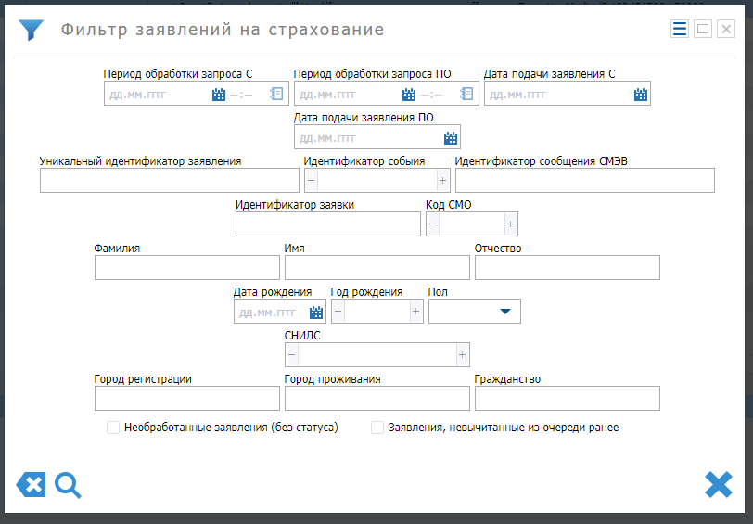
3. Рисунок 8. Фильтр заявлений на страхование.
4. После нажатия кнопки поиска, вернется экран «Заявления на страхование в СМО» и таблица с результатом поиска.

Пользователь Системы, представляющий страховую компанию, может подтвердить прием заявления, полученного через СМЭВ, в работу. Для этого нужно выбрать заявление в таблице и нажать кнопку “Подтвердить прием заявления” (Рисунок 9). В открывшемся окне, напротив вопроса “Вы подтверждаете прием заявления о выборе СМО” установить “галочку” и нажать на кнопку “Сохранить”  (Рисунок 10). Возможность подтверждения приема заявлений доступна только пользователям, представляющим страховые медицинские организации, в чей адрес было направлено заявление через СМЭВ.

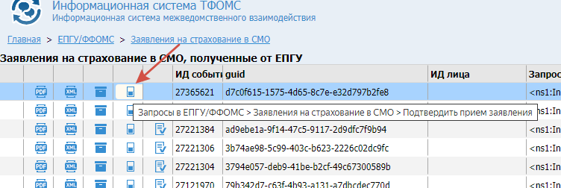

Рисунок 9. Подтверждение приема заявления

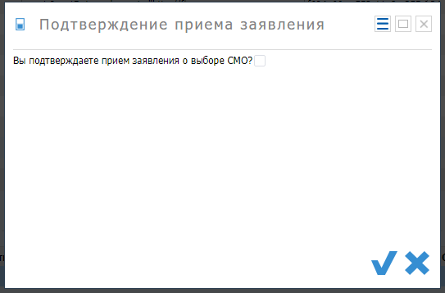

Рисунок 10. Подтверждение приема заявления

После подтверждения приема заявления в работу, Заявление будет переведено в статус “Передано в СМО” (см. нижнюю таблицу экрана). После того, как представитель страховой медицинской организации проведет проверку принятого в работу заявления, он должен изменить статус заявления. Для этого в строке, соответствующей нужному заявлению, следует щелкнуть по кнопке “Изменить статус заявления” (Рисунок 11). В открывшемся окне следует указать новый статус и комментарий к статусу заявления (Рисунок 12), в соответствии с регламентирующими документами, и подтвердить нажатием кнопки “Сохранить”.

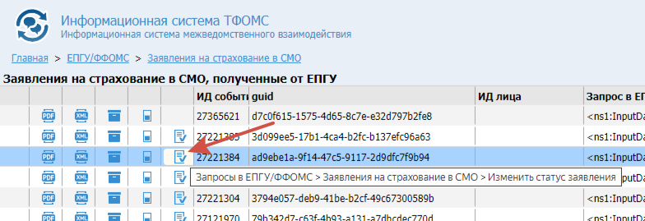

Рисунок 11. Кнопка изменения статуса заявления

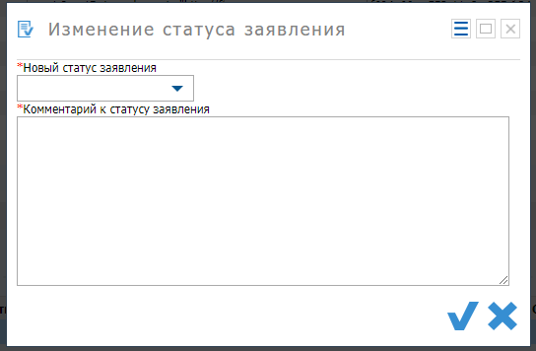

Рисунок 12. Изменение статуса заявления

После подтверждения нового статуса заявления, заявление будет переведено в статус “Предв. результат от СМО” (см. нижнюю таблицу экрана). Аналогичным способом статус может быть изменен на “Оконч. результат от СМО”.

Пользователь, представляющий страховую компанию, может получать заявления через фоновые веб-сервисы (см. спецификацию по интеграционным сервисам). Таким образом, система обеспечивает работу как веб-приложение, так и как веб-сервис.

* + - * 1. При нажатии на кнопку , в левой части таблицы с данными, будет сформирован XML-файл с информацией, соответствующей выбранной записи.
        2. При нажатии на кнопку , в левой части таблицы с данными, будет сформирован PDF-файл с информацией, соответствующей выбранной записи.

Ниже представлена диаграмма, описывающая процессы, происходящий после подачи заявления на страхование в СМО (Рисунок 13).

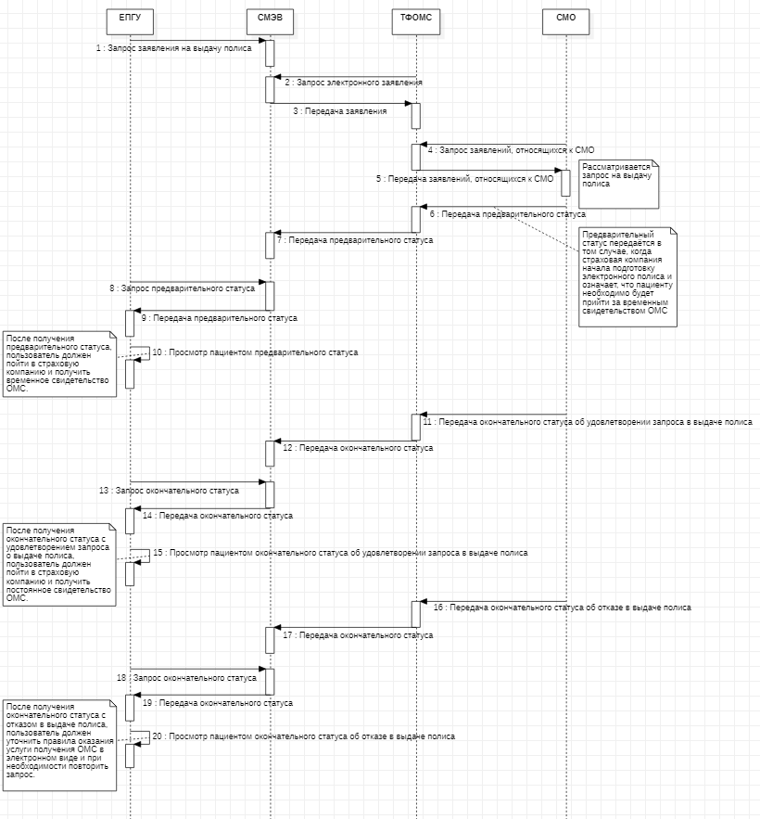

Рисунок 13. Процессы, происходящие после подачи заявления на страхование в СМО

# 4. ЗАГС

Просмотр данных, поступивших со стороны ЗАГСа, осуществляется на экране “ЗАГС”. Для перехода к данному экрану, необходимо на главном экране Системы нажать на плитку “ЗАГС” (Рисунок 14).

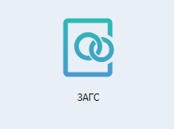

Рисунок 14. Плитка “ЗАГС”

На экране “ЗАГС” (Рисунок 15) находятся шесть плиток:

* Сведения о рожденных.
* Сведения об умерших.
* Сведения о перемене имени.
* Сведения об установлении отцовства.
* Сведения о расторжении брака.
* Сведения о заключении брака.

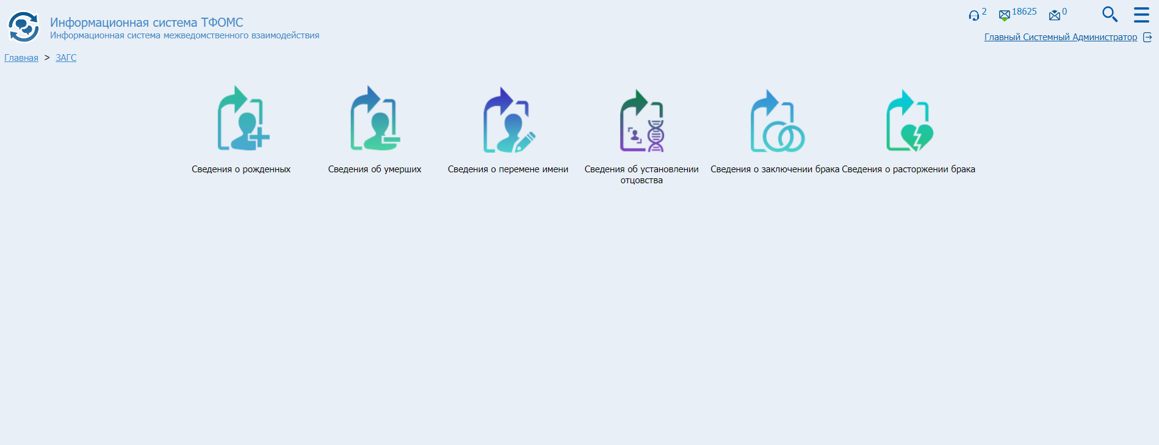

Рисунок 15. Экран “ЗАГС”

После нажатия на интересующую плитку на экране отобразится информация, найденная в соответствии с установленными критериями, в виде таблицы (Рисунок 16). Критерии поиска устанавливаются в форме, которая находится в правой верхней части экрана.

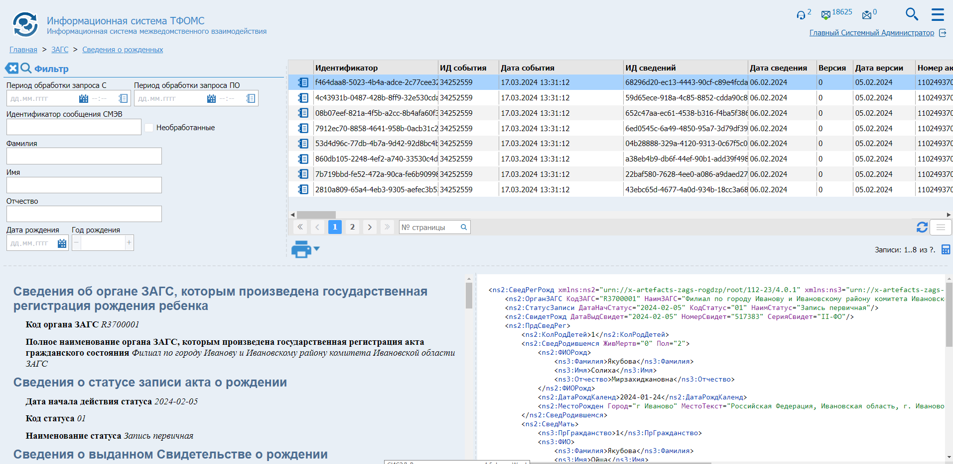

Рисунок 16. Найденная информация

Под таблицей размещена информация об ответе ЗАГС в удобочитаемом виде (слева) и в формате xml (справа).

Ниже представлена диаграмма, описывающая процесс получения необходимых сведений (Рисунок 17).

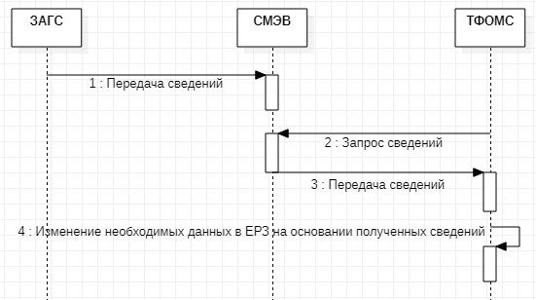

Рисунок 17. Процесс получения необходимых сведений

Для просмотра в веб-приложении доступны сведения о рожденных, об умерших, о смене имени, об установлении отцовства, о расторжении и заключении брака.

Все данные, обрабатываемые в Системе, могут быть получены как для просмотра в веб-приложении, так и для какой-либо обработки посредством веб-сервисов (см. спецификацию на интеграционные веб-сервисы).

# 5. ПФР

Поиск информации ПФР осуществляется на экране “ПФР”. Для перехода к данному экрану, необходимо на главном экране Системы нажать на плитку “ПФР” (Рисунок 18).

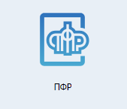

Рисунок 18. Плитка “ПФР”

На экране “ПФР” (Рисунок 19) находятся три плитки:

* Запросы ФИО по СНИЛС.
* Запросы СНИЛС ЗЛ с учетом доп. сведений.
* Запросы сведений об инвалиде.

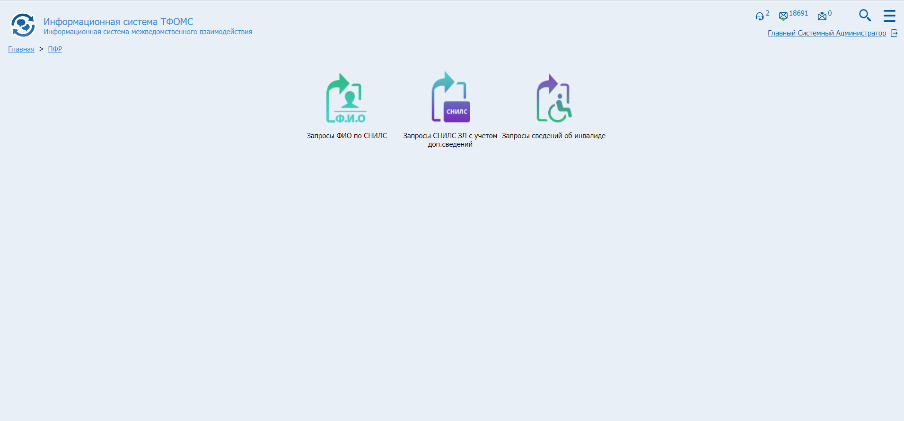

Рисунок 19. Экран “ПФР”

После нажатия на интересующую плитку, на экране отобразится информация, найденная в соответствии с установленными критериями, в виде таблицы (Рисунок 20).

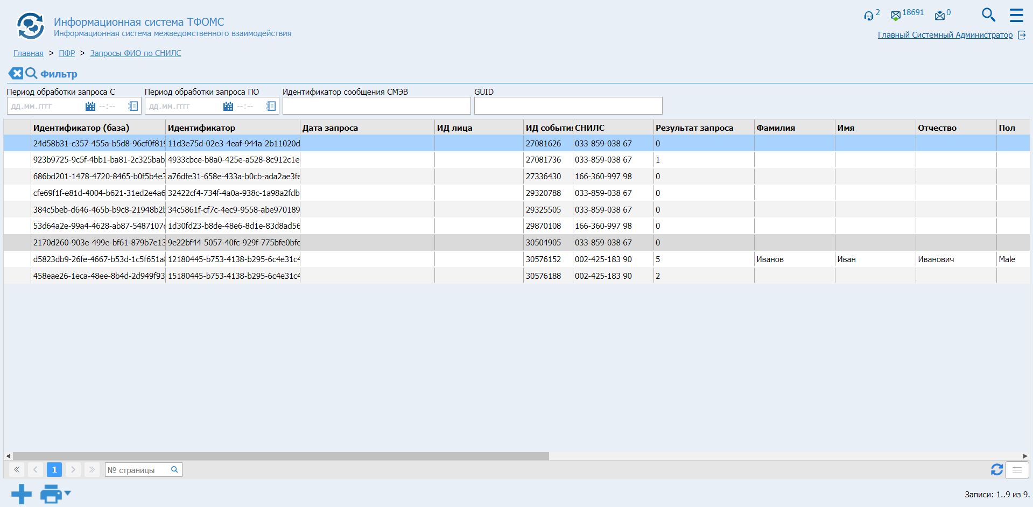

Рисунок 20. Экран “ПФР”. Найденная информация

Чтобы создать новый запрос СНИЛС ЗЛ с учетом доп. сведений, нужно нажать на кнопку  “Добавить новую запись” на экране “Запросы СНИЛС ЗЛ с учетом доп. сведений”. После этого откроется форма создания нового запроса (Рисунок 21).

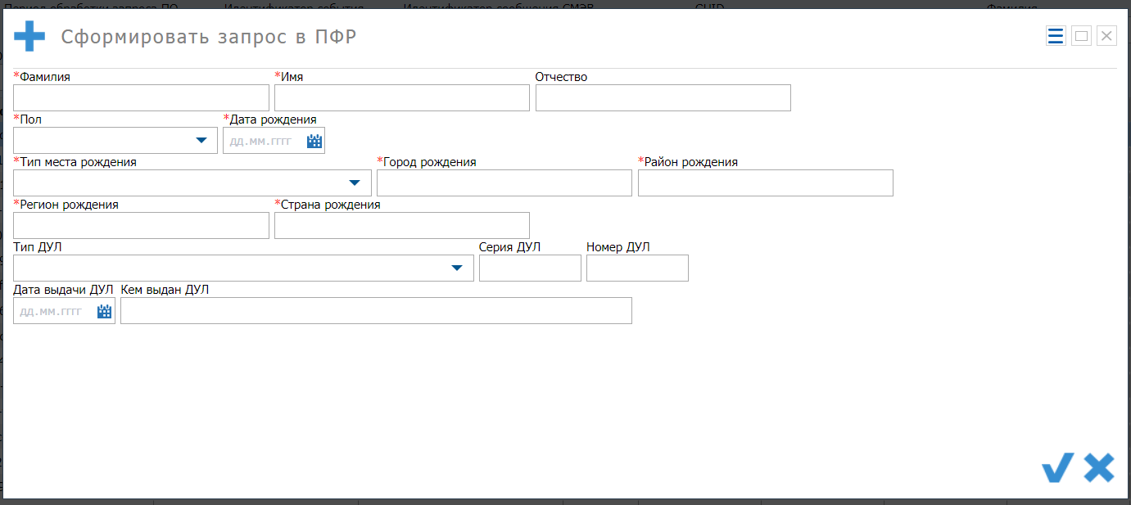

Рисунок 21. Форма “Добавить запись” СНИЛС ЗЛ с учетом доп. сведений

Чтобы создать новый запрос ФИО по СНИЛС, нужно нажать на кнопку  “Добавить новую запись” на экране “ФИО по СНИЛС”. После этого откроется форма создания нового запроса (Рисунок 22).

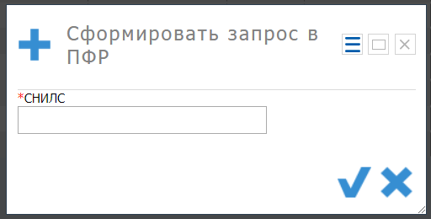

Рисунок 22. Форма “Добавить запись” ФИО по СНИЛС

Чтобы создать новый запрос СНИЛС ЗЛ с учетом доп. сведений, нужно нажать на кнопку  “Добавить новую запись” на экране “Запросы СНИЛС ЗЛ с учетом доп. сведений”. После этого откроется форма создания нового запроса (Рисунок 23).

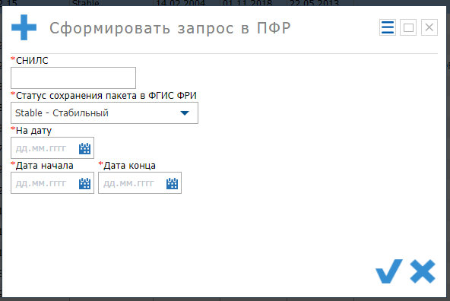

Рисунок 23. Форма “Добавить запись” запроса сведений об инвалиде

После заполнения необходимых полей нужно нажать на кнопку “Сохранить” для подтверждения и сохранения результатов. Чтобы отменить добавление записи, нужно нажать на кнопку “Отменить” .

Ниже представлена диаграмма, описывающая процесс, происходящий после формирования необходимого запроса (Рисунок 24).

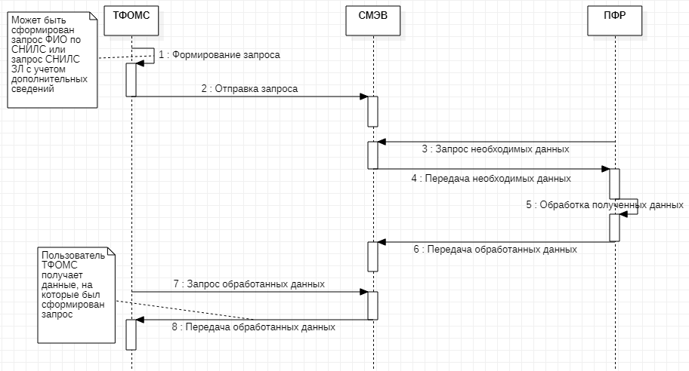

Рисунок 24. Процесс, происходящий после формирования необходимого запроса

# 6. ФНС

Обработка сведений федеральной налоговой службы происходит на экране “ФНС”. Для перехода к данному экрану, необходимо на главном экране Системы нажать на плитку “ФНС” (Рисунок 25).



Рисунок 25. Плитка “ФНС”

На экране “ФНС” (Рисунок 26) находятся три плитки:

* ЕГРИП.
* ЕГРЮЛ.
* Запросы сведений о работающих.

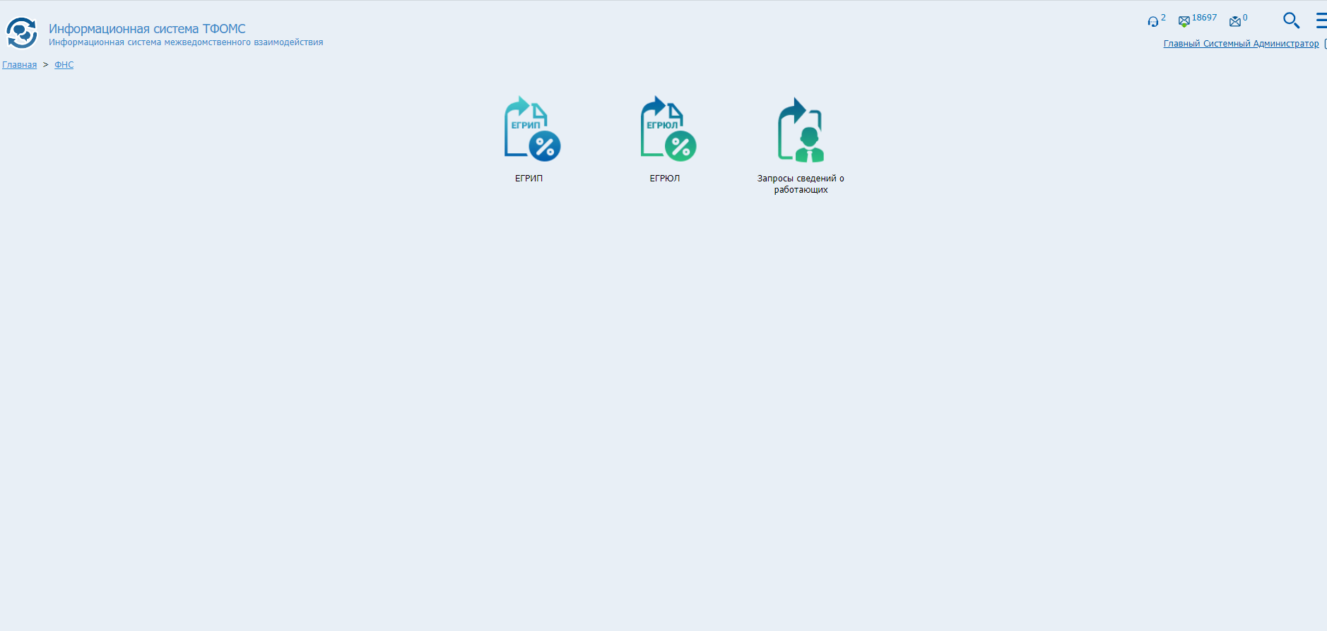

Рисунок 26. Экран “ФНС”

На экране **ЕГРИП** пользователь может получить информацию о индивидуальных предпринимателях, находящихся в едином государственном регистре.

Нажав на интересующую плитку, произойдёт переход на экран выбора критериев поиска. После выбора критериев поиска и их подтверждения, на экране отобразится информация, найденная в соответствии с установленными критериями, в виде таблицы (Рисунок 27).

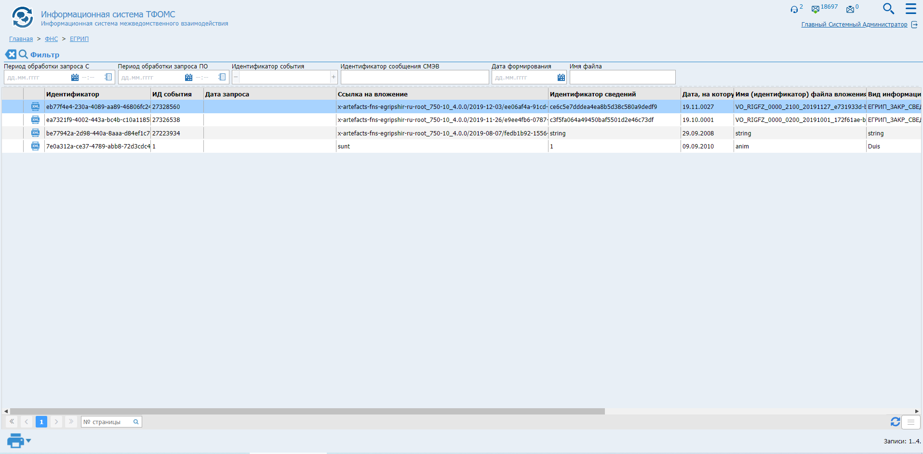

Рисунок 27. Экран “ЕГРИП”. Найденная информация

После нажатия на кнопку  в левой части таблицы с данными, откроется XML-файл с информацией, соответствующей выбранной записи.

На экране **ЕГРЮЛ** пользователь может получить информацию о юридических лицах, находящихся в едином государственном регистре. Работа данного режима происходит аналогично режиму ЕГРИП, описанному выше.

На экране “**Запрос сведений о работающих**” можно отправить в СМЭВ запрос на получение сведений о некотором лице, а также ознакомиться с информацией о запросах. Выбрав критерии поиска, на экране “Запрос сведений о работающих” (Рисунок 28) отобразятся сведения об уже составленных запросах.

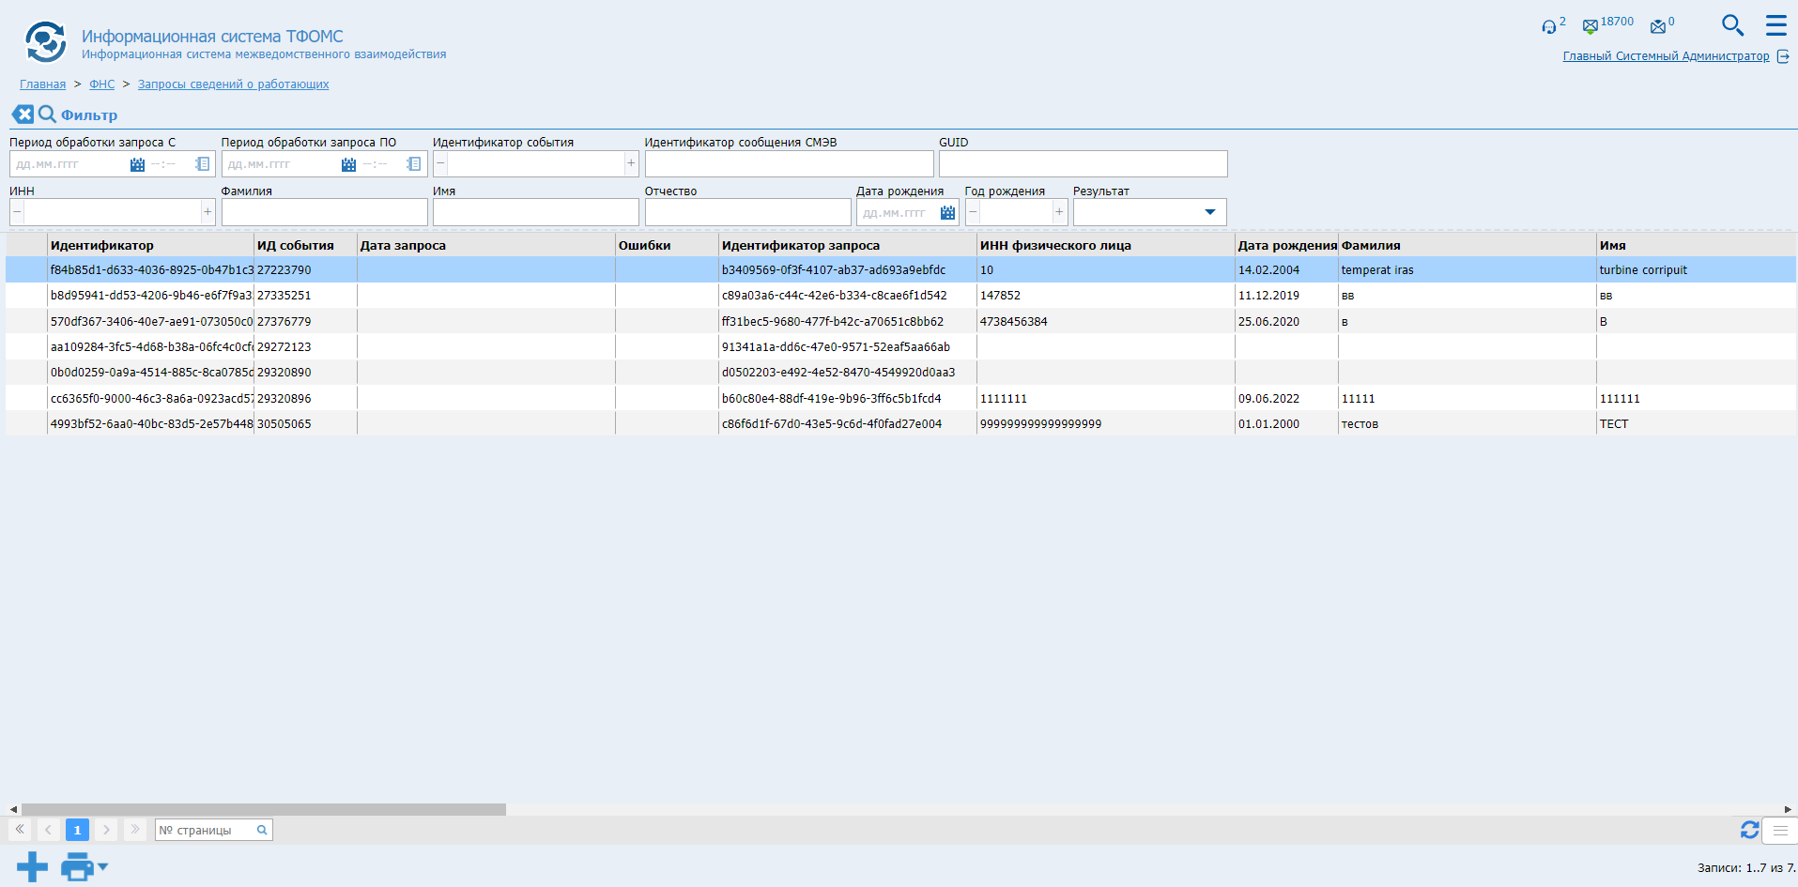

Рисунок 28. Экран “Запрос сведений о работающих”

При нажатии на кнопку с пиктограммой плюса - , откроется форма создания нового запроса на получение сведений о работающих (Рисунок 29).

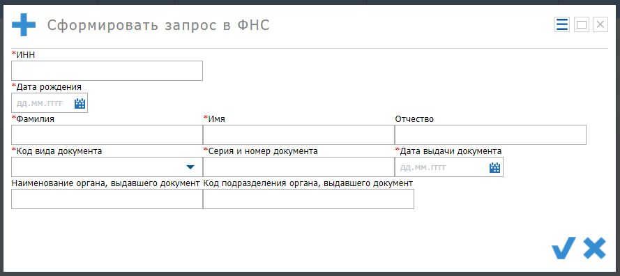

Рисунок 29. Форма “Добавить запись”

Заполнив необходимые поля, нужно нажать на кнопку с пиктограммой галочки - , для подтверждения введенных данных и отправки запроса в СМЭВ.

# 7. Очередь запросов

Просмотр текущих (незавершенных) запросов к СМЭВ, с возможностью отменить запрос, осуществляется на экране “Очередь запросов”. Для перехода к данному экрану, необходимо на главном экране Системы нажать на плитку “Очередь запросов” (Рисунок 30).

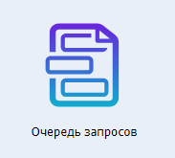

Рисунок 30. Плитка “Очередь запросов”

Вид и содержимое экрана “Очередь запросов” представлен ниже (Рисунок 31).

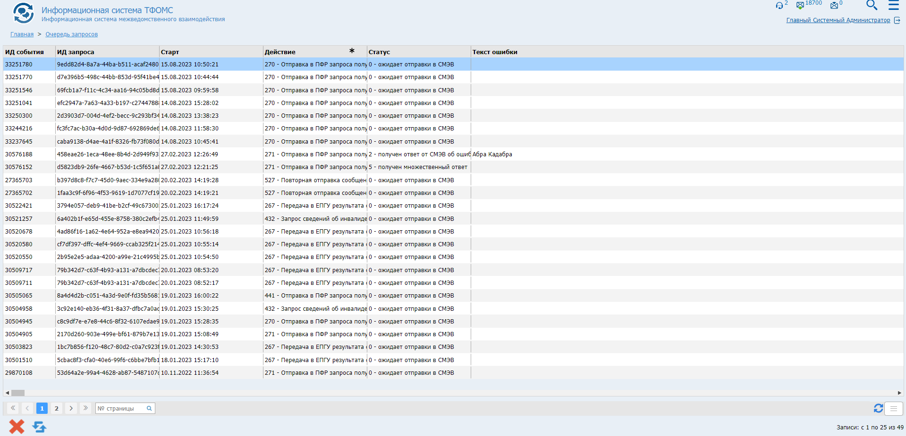

Рисунок 31. Экран “Очередь запросов”

Чтобы удалить выбранный запрос, нужно нажать на кнопку “Удалить запрос”  и подтвердить удаление. При корректном функционировании Системы, запросы не должны находиться в очереди продолжительное время.

Запросы могут иметь следующие статусы:

1. Ожидает отправки в СМЭВ.
2. Ожидает ответа от СМЭВ.
3. Получен ответ от СМЭВ об ошибке.
4. Получен ответ об отсутствии сведений.
5. Получен однозначный ответ о персоне.
6. Получен множественный ответ.

# 8. Сообщения СМЭВ

Посмотреть информацию о сообщениях СМЭВ можно на экране “Сообщения СМЭВ”. Для перехода к данному экрану, необходимо на главном экране Системы нажать на плитку “Сообщения СМЭВ” (Рисунок 32).

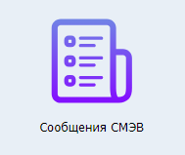

Рисунок 32. Плитка “Сообщения СМЭВ”

Произойдёт переход на экран выбора критериев поиска. После выбора критериев поиска и их подтверждения, на экране отобразится информация, найденная в соответствии с установленными критериями, в виде таблицы (Рисунок 33).

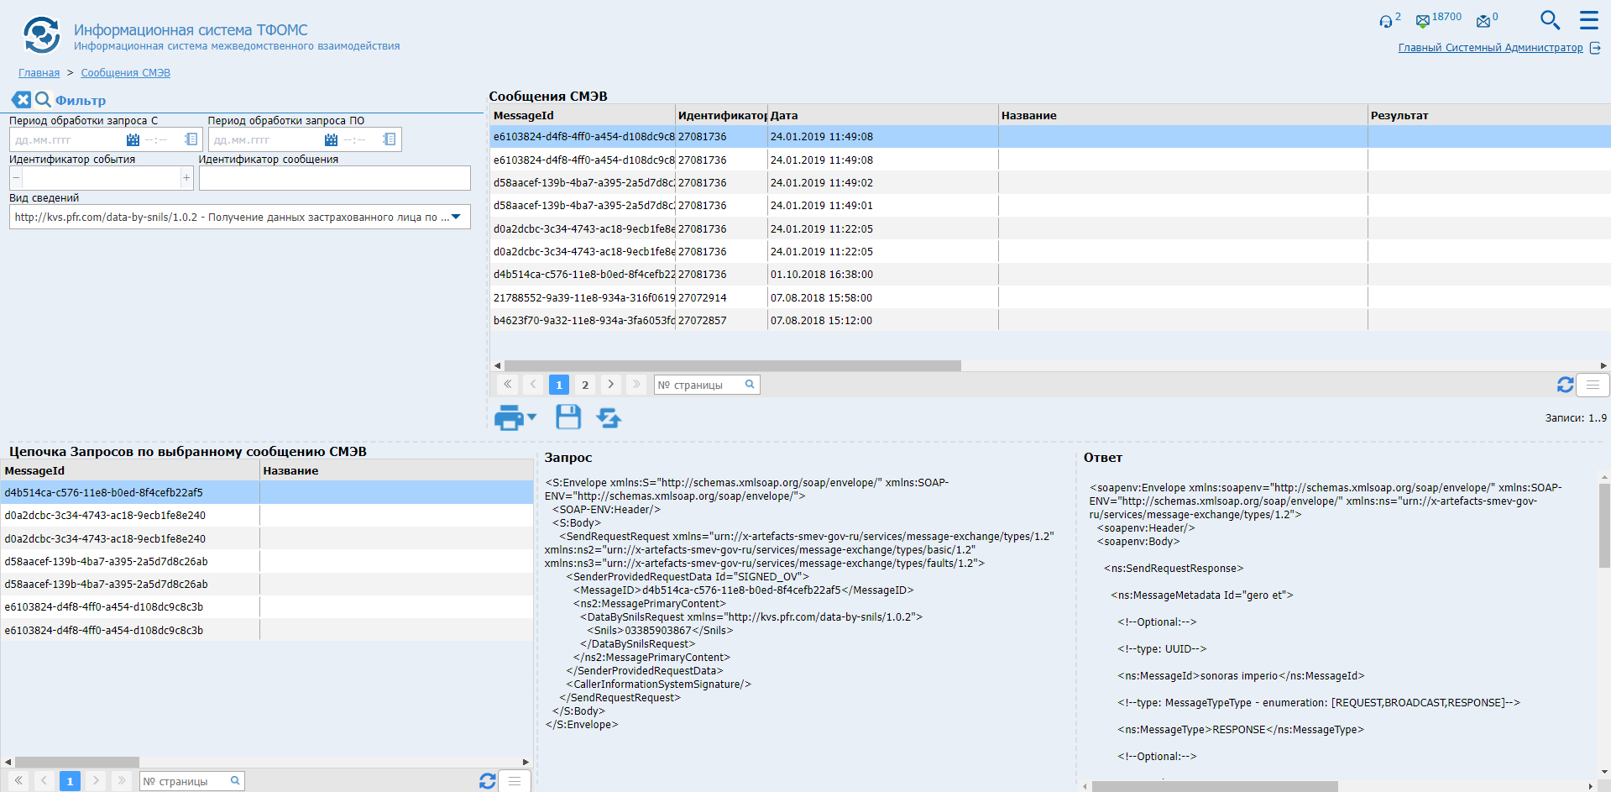

Рисунок 33. Экран “Сообщения СМЭВ”. Найденная информация

В колонке “Идентификатор сообщения” отображается “message\_id”, который используется в рамках анализа проблем при взаимодействии с ситуационным центром Минкомсвязи.

# 9. Аналитика

Для перехода к данному экрану, необходимо на главном экране Системы нажать на плитку “Аналитика” (Рисунок 34).

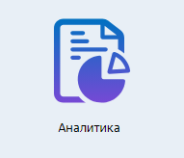

Рисунок 34. Плитка “Отчеты”

На экране “Аналитика” пользователь Системы может просмотреть необходимые отчёты, предоставляемые Системой.

# 10. Общесистемный функционал

При двойном нажатии левой кнопки мыши на заголовок (Рисунок А.1), заголовок свернётся и станет более компактным (Рисунок А.2). При повторном двойном нажатии, заголовок развернётся.

Рисунок А.1. Заголовок



Рисунок А.2. Свёрнутый заголовок

В правой части заголовка располагается счетчик непрочитанных сообщений, при нажатии на который происходит переход в раздел «Сообщения» (см. раздел «Сообщения»). Следующая кнопка в виде лупы  «Карта сайта» , которая позволяет раскрыть структуру Системы, сделать поиск и произвести мгновенный переход в любой доступный режим. Кнопка в виде трёх горизонтальных линий , меню «Избранное», содержит кнопки для перехода в инфраструктурные режимы.

Под кнопками, указанными выше, размещается ФИО пользователя, которое выполняет функцию перехода в настройки профиля, по нажатию левой кнопки мыши. В настройках профиля можно изменить ФИО, пароль и другие реквизиты учетной записи.

Справа от ФИО пользователя находится кнопка выхода из Системы .

В случае, если используется свернутый заголовок, как на рисунке А.2, то кнопки перехода в настройки профиля и выхода из Система следует использовать в меню «Избранное».